Caracteres, parágrafos e quebras de linha.  
  
<br> = Quebra uma linha  
<p> = cria um parágrafo.  
alguns caracteres:  
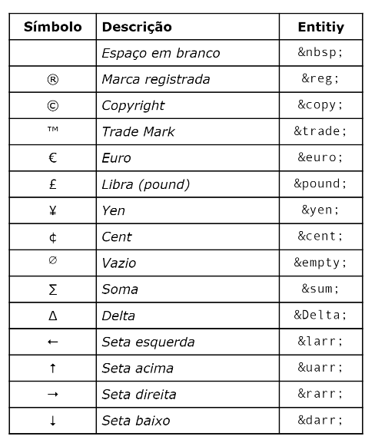  
OBS: Nunca use de forma alguma, vários <BR> em um código.  
  
Se caso você necessite utilizar de um emoji em seu site, lembre-se que, para usá-los é necessário ter na frente deles o  
 “&#x(Aqui dentro coloque o hexadecimal do emoji)”